Зустріч із тенденціями в галузі електромобілів за допомогою спеціалізованого асортименту продукції Sidem

___________________

- Sidem пропонує 960 унікальних зразків, доступних на складі, для 32 брендів BEV (приватні автомобілі (ПК) і легкі комерційні транспортні засоби (LCV). Це покриття становить 83,66%, найвищий показник на ринку післяпродажного обслуговування рульового керування та підвіски.
- Деталі рульового управління та підвіски для електромобілів на акумуляторах (BEV) мають бути надзвичайно міцними, оскільки вони залежать від більшої ваги автомобіля та його швидшого прискорення (крутного моменту). Крім того, вони розроблені з упором на зниження рівня шуму порівняно з деталями для двигунів внутрішнього згоряння (ДВЗ). Кілька прикладів втручання Sidem щодо компонентів BEV:
  - Кулькові шворні збільшеного діаметру, закладені в кульові шарніри, осьові шарніри та ланки стабілізатора;
  - Важелі з вбудованим кульовим шарніром в алюмінієвому корпусі;
  - Сайлентблоки з додатковим металевим кільцем або гідравлічними просторами для більшого комфорту водіння;
- Тепер доступний для завантаження: каталог автомобілів Sidem BEV з детальним оглядом продукції та технічною інформацією про всі запчастини BEV, упорядковані за марками та моделями.

___________________

З переходом до зон з низьким рівнем викидів і вимогою ЄС щодо нейтралітету викидів CO2 до 2035 року автомобільна промисловість швидко переходить до електромобілів. Тому компанія Sidem розробила широкий асортимент спеціалізованих деталей для електромобілів з акумуляторами (BEV). Провідний розробник і виробник деталей рульового управління та підвіски для автомобільної промисловості післяпродажного обслуговування розробив ці деталі з акцентом на міцнішу конструкцію, мінімальний рівень шуму на дорозі та безпечну установку.

Оскільки все більше і більше міст запроваджують зони з низьким рівнем викидів, а Європейський Союз вимагає, щоб усі нові автомобілі були нейтральними до CO2 до 2035 року, перехід до електрифікації в автомобільному секторі неминучий. За даними CLEPA (Європейської асоціації постачальників автомобільної промисловості), кількість електромобілів у Європі зросла з 1% у 2017 році до 9% у 2021 році. Крім того, Всесвітній економічний форум прогнозує, що до 2030 року в США буде використовуватися 300 мільйонів електромобілів.

Найвище покриття післяпродажного обслуговування
Асортимент деталей рульового керування та підвіски Sidem включає 960 унікальних зразків для 32 європейських та азіатських брендів, що охоплює 83,66% вторинного ринку. Жодна інша компанія не має такого обсягу відповідного покриття деталей рульового керування та підвіски, адаптованих до BEV, у дев’ятнадцяти країнах, де Sidem працює.

Міцніший дизайн
Незважаючи на перехід до електромобілів, вплив на вторинний ринок деталей рульового керування та підвіски відносно обмежений. Однак BEV важчі за бензинові автомобілі через акумуляторну батарею, яка створює додаткове навантаження на деталі рульового керування та підвіски. Асортимент деталей BEV від Sidem був розроблений, щоб витримувати цю додаткову вагу та крутний момент, забезпечуючи максимальну міцність і безпеку.

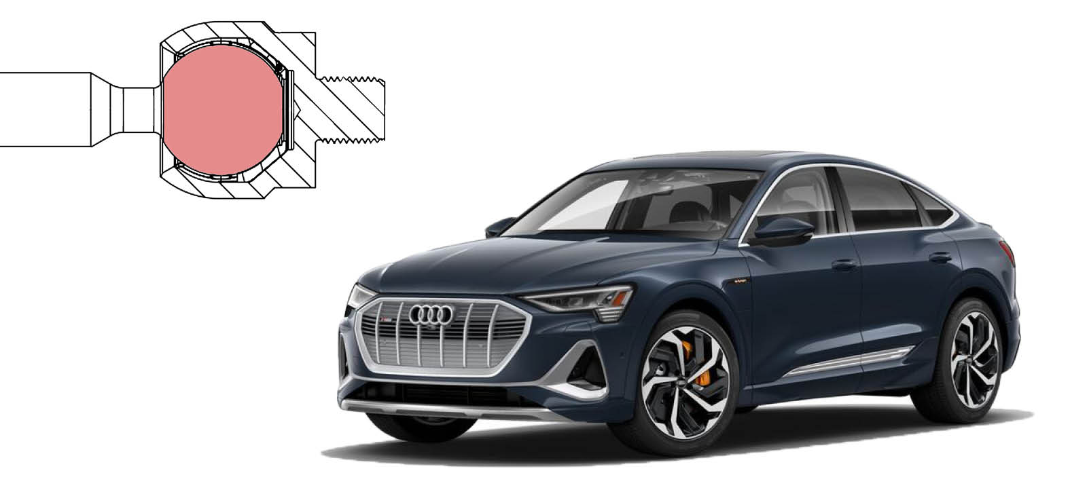

Асортимент деталей BEV включає кулькові пальці з хромистої сталі (42CrMo4V), що забезпечує максимальну міцність і запобігає поломці при сильному ударі. Діаметр кульових цапф також важливий для роботи з великим навантаженням і вищим крутним моментом BEV. Кулькові пальці Sidem для BEV мають більший діаметр, ніж для автомобілів з двигуном внутрішнього згоряння (ДВС). Осьові шарніри кількох моделей Tesla мають навіть більші діаметри кульових пальців, ніж деталі оригінального обладнання, для додаткової стійкості до високих навантажень, забезпечуючи додаткову безпеку та довший термін служби.

Спеціалізовані частини
BEV приділяє більшу увагу аеродинаміці, щоб підвищити ефективність і збільшити запас ходу. У результаті система підвіски розроблена таким чином, щоб підтримувати оптимальний аеродинамічний профіль автомобіля шляхом мінімізації кренів кузова під час поворотів. Асортимент стабілізаторів Sidem, які мають кульові шарніри з обох боків, мають більший діаметр кульових цапф для BEV порівняно з аналогічними моделями ICE.
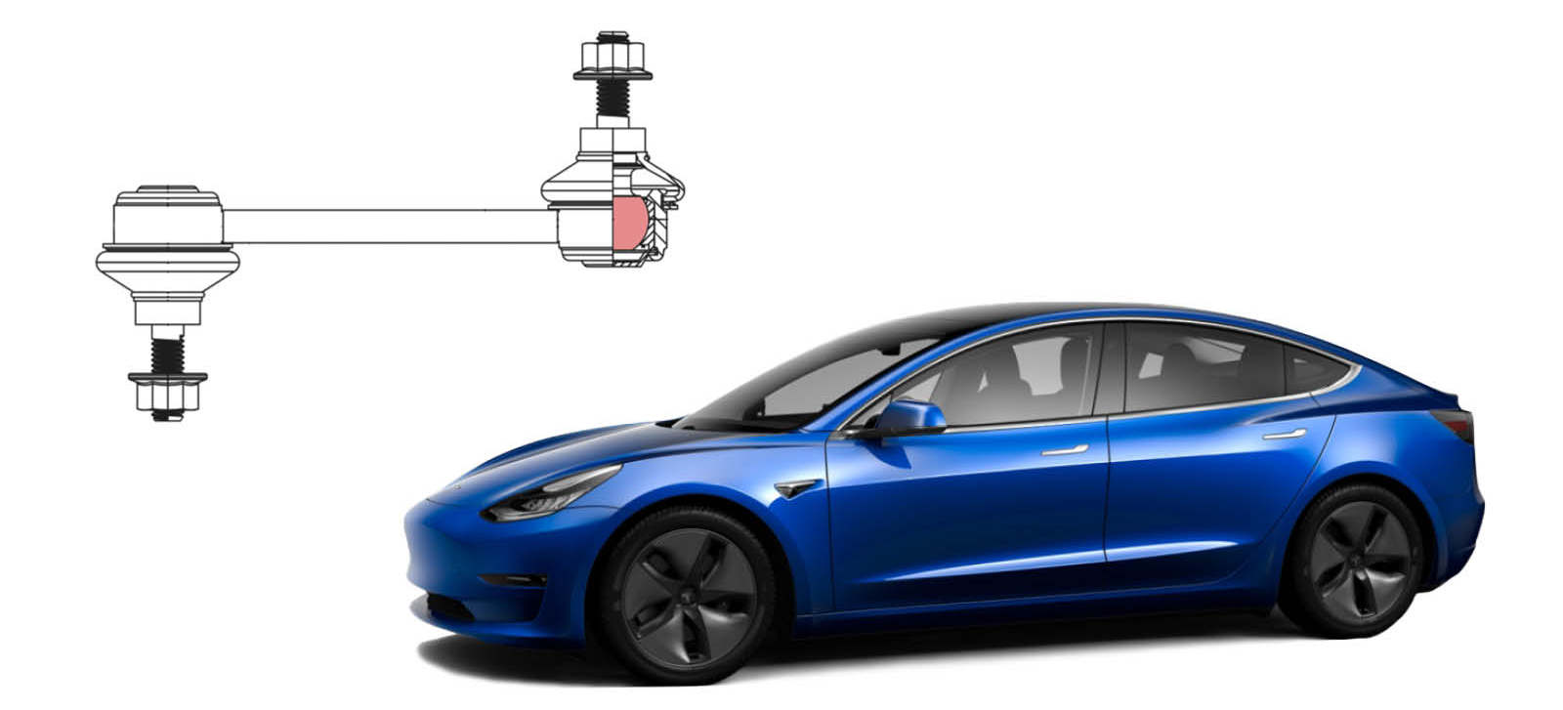

Якщо ми подивимося на звичайний бензиновий автомобіль, такий як BMW 3 серії, діаметр бічної частини становить 20 мм, тоді як для оригінального обладнання вказано лише діаметр 19 мм. Порівняно з такою ж деталлю для Tesla Model 3, аналогічного автомобіля BEV, кульовий штифт навіть більший з діаметром 22 мм (оригінальне обладнання та Sidem). Це важливий фактор для того, щоб ланка стабілізатора витримувала велике навантаження та вищий крутний момент акумуляторних електромобілів.

Мінімальний рівень шуму на дорозі
Нарешті, BEV виробляють менше шуму та вібрації, ніж двигуни внутрішнього згоряння, що призводить до більшої уваги до мінімізації дорожнього шуму та вібрації, що передаються в салон. Асортимент сайлентблоків Sidem підтримує рух і ізолює вібрацію та шум для більшого комфорту водіння.

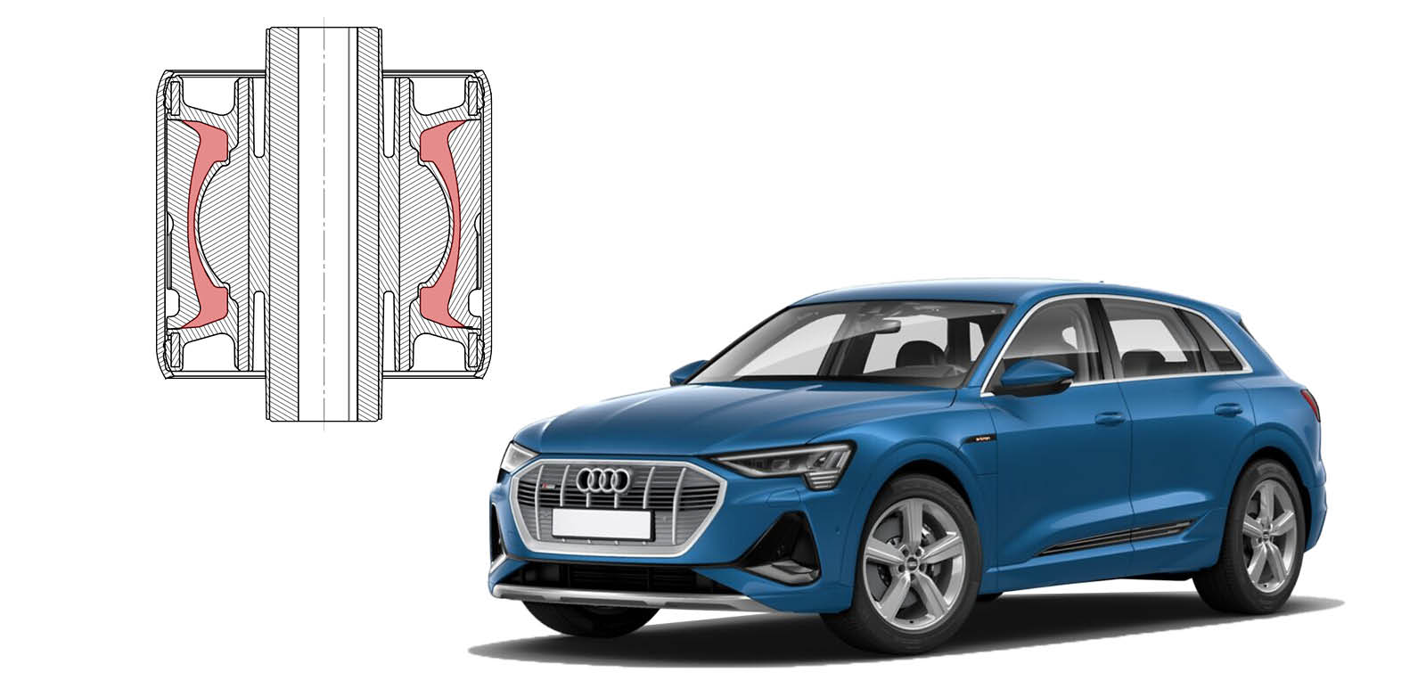

Безпечніше встановлення
Sidem також пропонує іншу конструкцію важеля керування гусеницею як рішення проблеми слабких кульових шарнірів. Кульовий шарнір важеля керування гусеничним ходом Sidem для моделей Tesla першого покоління вбудований безпосередньо в алюмінієвий корпус, завдяки чому деталь функціонує з максимальною міцністю. Це забезпечує безпечну установку та привід.
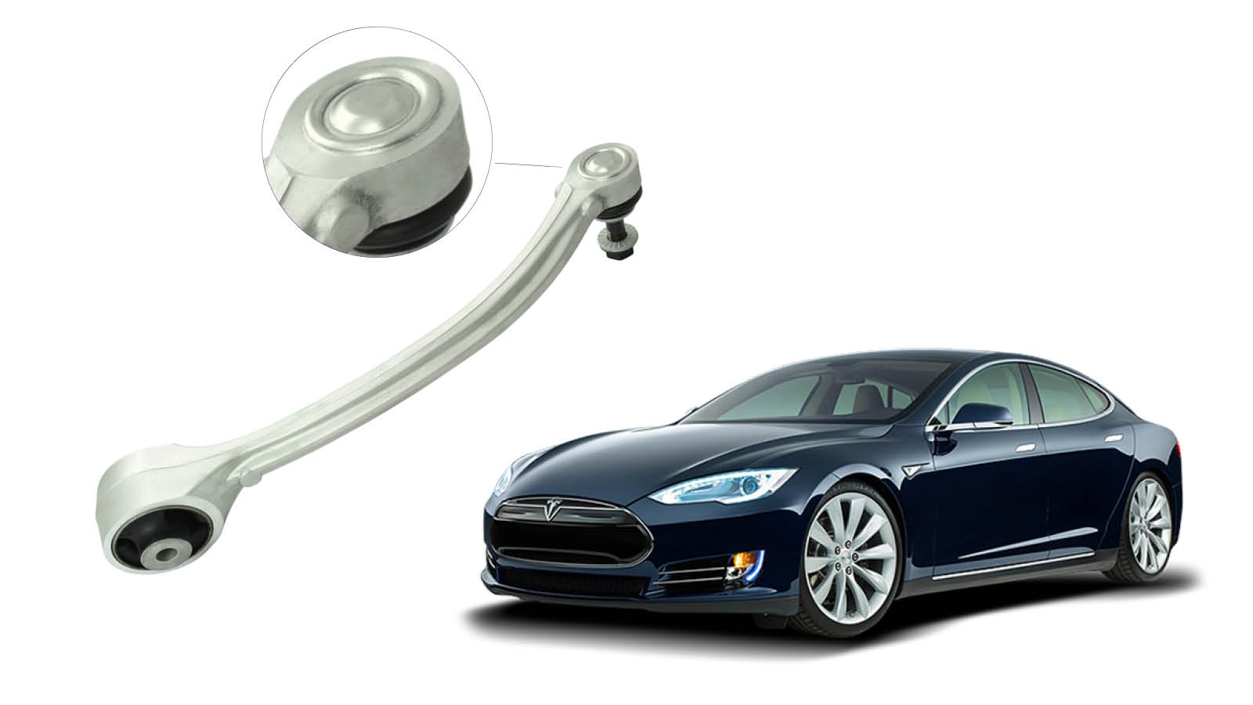

Завдяки широкому спектру референсів для електромобілів і спеціалізованим дизайнам деталей рульового керування та підвіски Sidem є лідером у відповідності тенденціям у промисловості електромобілів. Як у відповідному охопленні (доступні продукти), так і в якості продуктів (принаймні з оригінальними частинами обладнання для довідки).

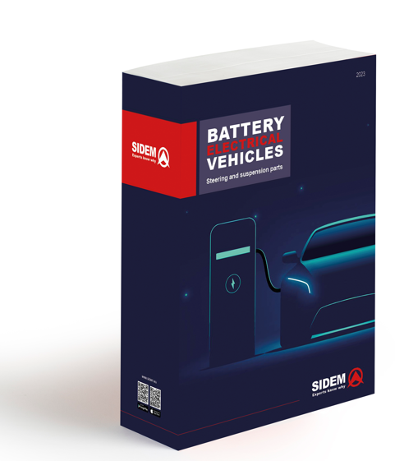
Каталог BEV
У березні 2032 року компанія Sidem запустила каталог, присвячений асортименту деталей рульового керування та підвіски, спеціально для електромобілів з акумуляторами.Завантажте тут безкоштовно.

Для отримання додаткової інформації про асортимент деталей рульового управління та підвіски Sidem для BEV та інших транспортних засобів, будь ласка, відвідайтеwww.sidem.eu.

ПРО СІДЕМ

Sidem є провідним розробником і виробником деталей рульового керування та підвіски для автомобільної промисловості післяпродажного обслуговування. Сімейна компанія, що існує з 1933 року, пропонує понад 9000 посилань. Понад 3 мільйони деталей майже для всіх європейських та азіатських марок автомобілів доступні зі складу. Sidem є фахівцем у виробництві запчастин рульового керування та підвіски якості оригінального обладнання з власним науково-дослідним, виробничим і логістичним центром у Європі.

www.sidem.eu

ПРЕС-КОНТАКТИ

Стівен Мереманс
Т. (+32) (0)56 43 54 66
press@sidem.eu

